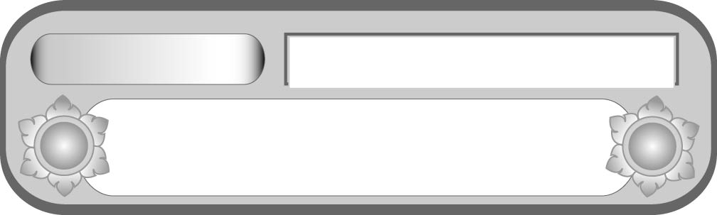
หน่วยการเรียนรู้ที่ ๓
กระเช้าสีดา
แผนการจัดการเรียนรู้ที่ ๔
ความรู้จากกระเช้าสีดา
ชั้นประถมศึกษาปีที่ ๕ เวลา ๑ ชั่วโมง


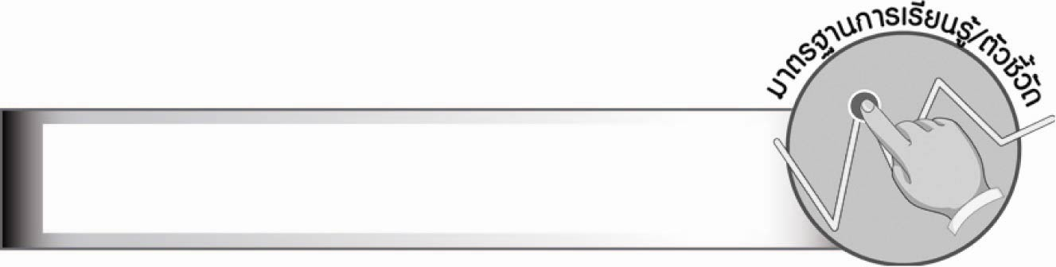
มาตรฐานการเรียนรู้/ตัวชี้วัด

มาตรฐานการเรียนรู้
มาตรฐาน ท ๕.๑ เข้าใจและแสดงความคิดเห็น วิจารณ์วรรณคดีและวรรณกรรมไทย
อย่างเห็นคุณค่า และนำมาประยุกต์ใช้ในชีวิตจริง
ตัวชี้วัด
ท ๕.๑ ป. ๕/๒ ระบุความรู้และข้อคิดจากการอ่านวรรณคดีและวรรณกรรมที่สามารถ
นำไปใช้ในชีวิตจริง

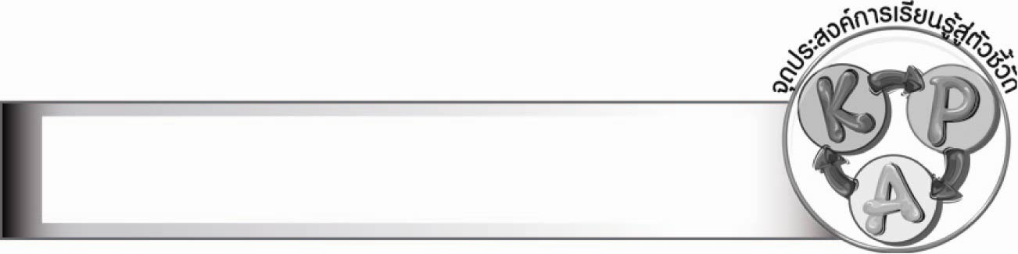
จุดประสงค์การเรียนรู้สู่ตัวชี้วัด

๑. สรุปความรู้ที่ได้จากเรื่องกระเช้าสีดา (K)
๒. เขียนแผนภาพความคิด ข้อคิดที่ได้จากนิทานเรื่อง กระเช้าสีดา (P)
๓. เห็นความสำคัญของข้อคิดที่ได้จากนิทานเรื่อง กระเช้าสีดา (A)

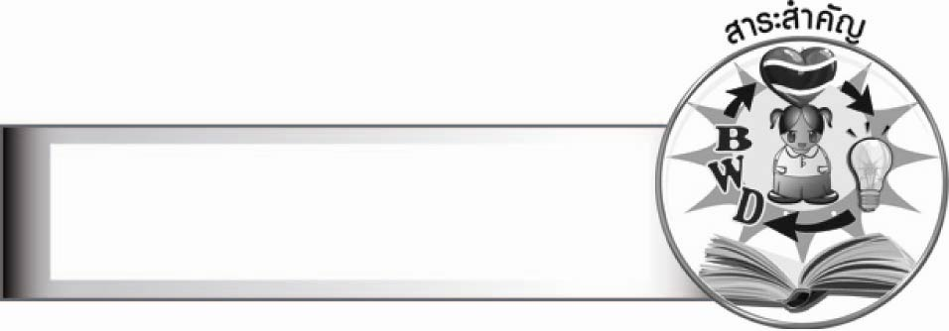
สาระสำคัญ

นิทานเรื่อง กระเช้าสีดา ให้ความรู้ที่สามารถนำไปปฏิบัติได้ในชีวิตจริง เกี่ยวกับการประพฤติตนเป็นเด็กดี

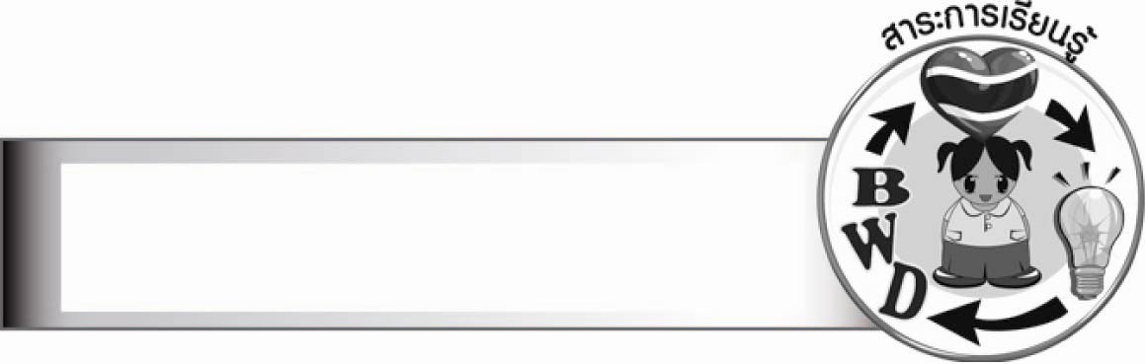
สาระการเรียนรู้

นิทานเรื่อง กระเช้าสีดา


สมรรถนะสำคัญของผู้เรียน

๑. ความสามารถในการสื่อสาร
- ทักษะการอ่าน
- ทักษะการเขียน
- ทักษะการฟัง การดู และการพูด
๒. ความสามารถในการคิด
- การวิเคราะห์
- การสังเคราะห์
- การจัดระบบความคิดเป็นแผนภาพ
- การสรุปความรู้
- การประเมินค่า
๓. ความสามารถในการแก้ปัญหา
๔. ความสามารถในการใช้ทักษะชีวิต

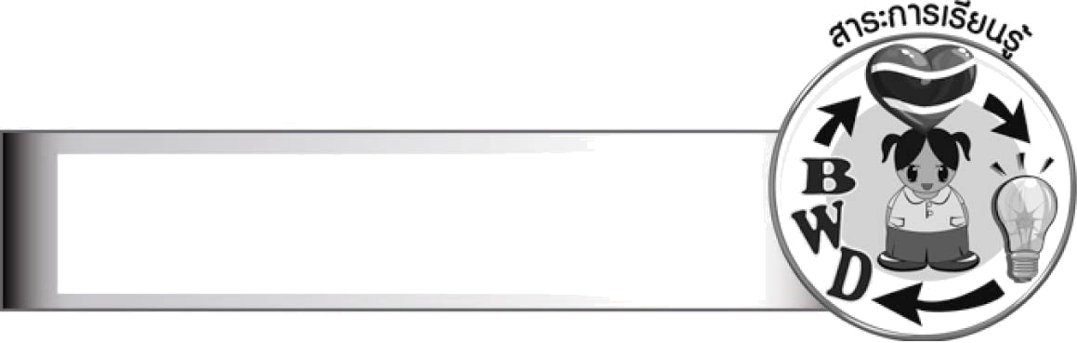
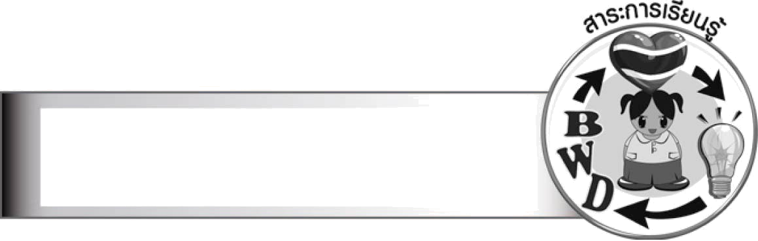
คุณลักษณะอันพึงประสงค์

ซื่อสัตย์สุจริต
ตัวชี้วัดที่ ๒.๑ ประพฤติตรงตามความเป็นจริงต่อตนเองทั้งทางกาย วาจา ใจ
ตัวชี้วัดที่ ๒.๒ ประพฤติตรงตามความเป็นจริงต่อผู้อื่นทั้งทางกาย วาจา ใจ
รักความเป็นไทย
ตัวชี้วัดที่ ๗.๑ ภาคภูมิใจในขนบธรรมเนียมประเพณี ศิลปะ วัฒนธรรมไทย และมีความกตัญญูกตเวที
มีจิตสาธารณะ
ตัวชี้วัดที่ ๘.๑ ช่วยเหลือผู้อื่นด้วยความเต็มใจและพึงพอใจ โดยไม่หวังสิ่งตอบแทน

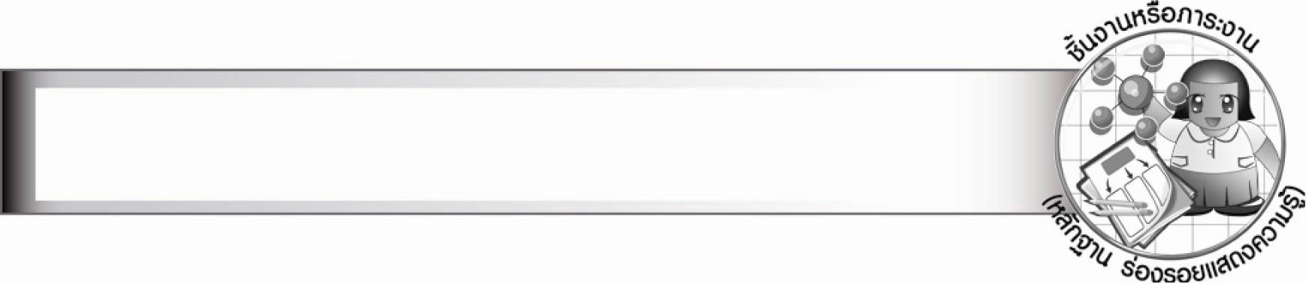
ชิ้นงานหรือภาระงาน (หลักฐาน ร่องรอยแสดงความรู้)

ใบงาน เรื่อง แบบอย่างของเด็กดีจากเรื่อง กระเช้าสีดา

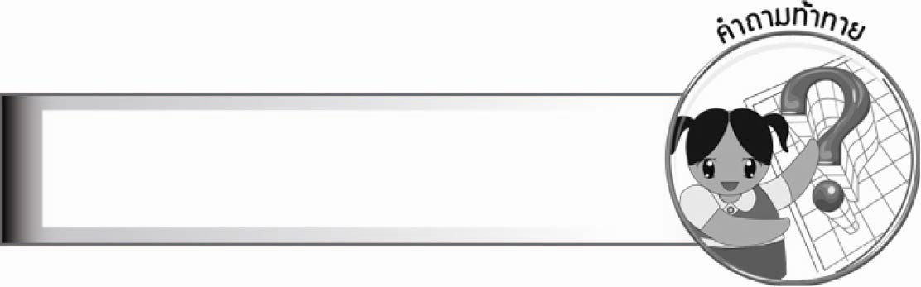
คำถามท้าทาย

นักเรียนมีแนวทางอนุรักษ์ต้นกระเช้าสีดาไม่ให้สูญพันธุ์ได้อย่างไร

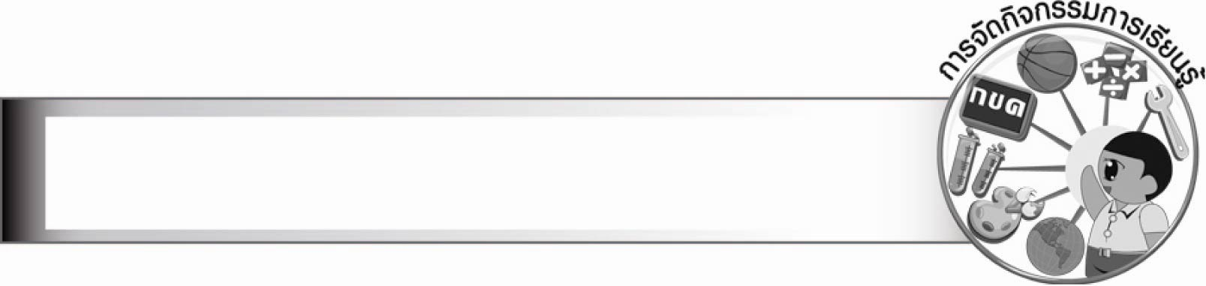
การจัดกิจกรรมการเรียนรู้

๑. ให้นักเรียนเล่นเกมเล่านิทาน “เล่าปากต่อปาก” วิธีเล่นคือ ให้นักเรียนจับกลุ่มเป็นวงกลม
เล่านิทานคนละประโยคให้ต่อเนื่องจนกว่าจะจบเรื่อง โดยคนสุดท้ายจะต้องเป็นคนสรุปเรื่องให้จบ
๒. นักเรียนร่วมกันสรุปข้อคิดที่ได้จากเกมนี้
๓. ครูให้นักเรียนอ่านเรื่อง กระเช้าสีดา ในใจอีกครั้ง เพื่อทบทวนความเข้าใจ
๔. ให้นักเรียนแบ่งกลุ่ม กลุ่มละเท่า ๆ กัน ร่วมกันวิเคราะห์ความรู้ที่ได้จากเรื่อง กระเช้าสีดา
แล้วสรุปข้อมูลเป็นแผนภาพความคิด แล้วออกมานำเสนอผลงานหน้าชั้นเรียนทีละกลุ่ม
๕. ครูและนักเรียนร่วมกันสนทนาแสดงความคิดเห็นเกี่ยวกับการนำความรู้การเป็นเด็กดีที่ได้จากเรื่อง กระเช้าสีดา ไปปฏิบัติในชีวิตจริง
๖. ให้นักเรียนทำใบงานที่ ๓๖ เรื่อง แบบอย่างของเด็กดีจากเรื่อง กระเช้าสีดา
๗. ให้นักเรียนกลุ่มเดิมศึกษาค้นคว้าพรรณไม้ที่สนใจ กลุ่มละ ๑ เรื่อง แล้วนำมารายงานหน้าชั้นเรียน เพื่อแลกเปลี่ยนความรู้กัน
๘. ให้นักเรียนและครูร่วมกันสรุปความรู้ ดังนี้
๏ นิทานเรื่อง กระเช้าสีดา ให้ความรู้ที่สามารถนำไปปฏิบัติได้ในชีวิตจริง เกี่ยวกับ
การประพฤติตนเป็นเด็กดี
๙. ให้นักเรียนร่วมกันแสดงความคิดเห็น โดยครูใช้คำถามท้าทาย ดังนี้
๏ นักเรียนมีแนวทางอนุรักษ์ต้นกระเช้าสีดาไม่ให้สูญพันธุ์ได้อย่างไร

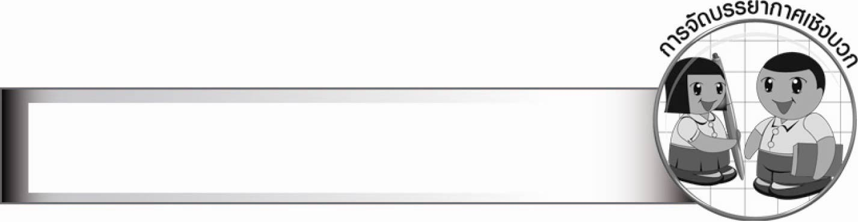
การจัดบรรยากาศเชิงบวก

ให้นักเรียนแสดงความสามารถอย่างเต็มที่ในการแสดงความคิดเห็น ครูช่วยเสริมแรงบวก
ให้นักเรียนมีการแสดงออกอย่างมั่นใจ

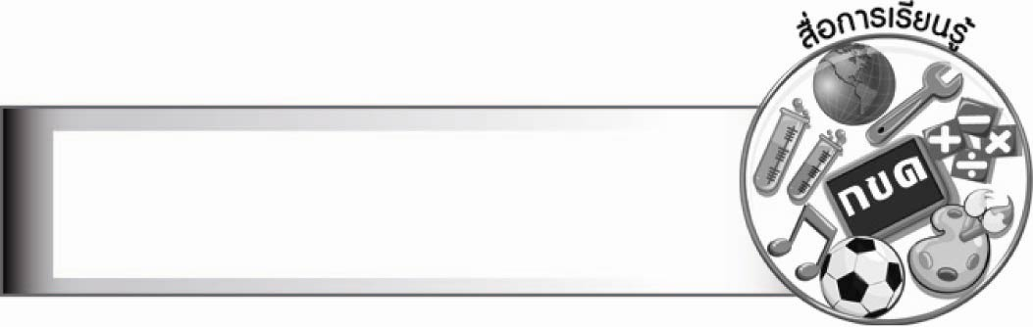
สื่อการเรียนรู้

ใบงาน

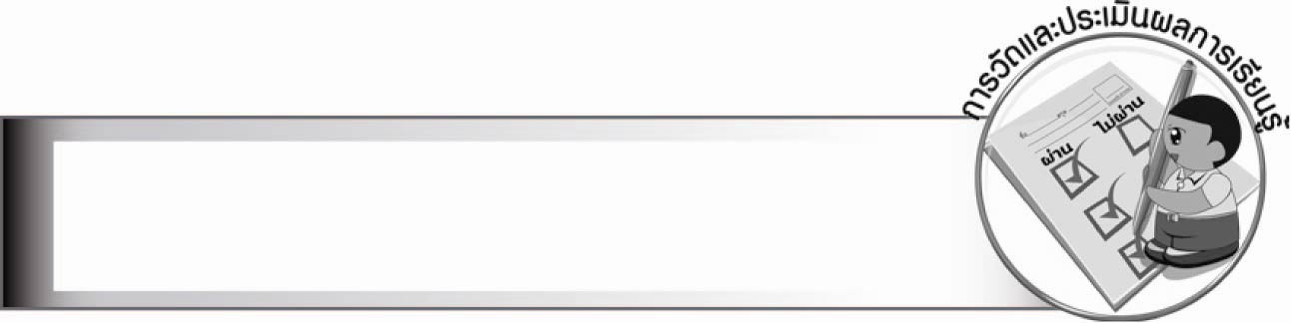
การวัดและประเมินผลการเรียนรู้

๑. วิธีการวัดและประเมินผล
๑.๑ สังเกตพฤติกรรมของนักเรียนในการเข้าร่วมกิจกรรม
๑.๒ สังเกตพฤติกรรมของนักเรียนในการเข้าร่วมกิจกรรมกลุ่ม
๑.๓ ตรวจใบงานที่ ๓๖
๒. เครื่องมือ
๒.๑ แบบสังเกตพฤติกรรมการเข้าร่วมกิจกรรม
๒.๒ แบบสังเกตพฤติกรรมการเข้าร่วมกิจกรรมกลุ่ม
๓. เกณฑ์การประเมิน
๓.๑ การประเมินพฤติกรรมการเข้าร่วมกิจกรรม
ผ่านตั้งแต่ ๒ รายการ ถือว่า ผ่าน
ผ่าน ๑ รายการ ถือว่า ไม่ผ่าน
๓.๒ การประเมินพฤติกรรมการเข้าร่วมกิจกรรมกลุ่ม
คะแนน ๙ - ๑๐ ระดับ ดีมาก
คะแนน ๗ - ๘ ระดับ ดี
คะแนน ๕ - ๖ ระดับ พอใช้
คะแนน ๐ - ๔ ระดับ ควรปรับปรุง

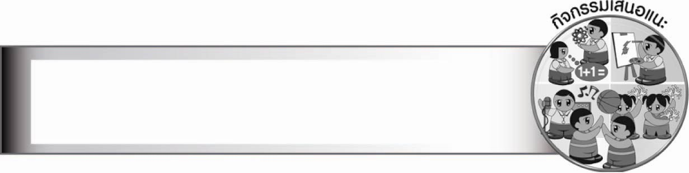
กิจกรรมเสนอแนะ

ให้นักเรียนฝึกแต่งนิทานพร้อมวาดรูปประกอบนิทานหรือประกวดการเล่านิทาน
การประเมินผลตามสภาพจริง (Rubrics)
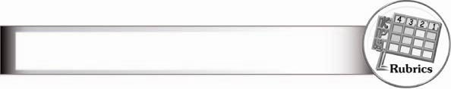

การประเมินใบงานนี้ให้ผู้สอนพิจารณาจากเกณฑ์การประเมินผลตามสภาพจริง (Rubrics)
เรื่อง การระบุความรู้และข้อคิดจากเรื่อง กระเช้าสีดา
ระดับคะแนน  เกณฑ์การประเมิน | ๔ | ๓ | ๒ | ๑
การระบุความรู้และ  ข้อคิดจากเรื่อง  กระเช้าสีดา | ระบุความรู้และ  ข้อคิดจากเรื่อง  ได้ถูกต้อง ชัดเจน  หลายแง่มุม  และสามารถเสนอแนวทางการนำไปใช้  ในชีวิตจริงได้ดี  และสร้างสรรค์ | ระบุความรู้และ  ข้อคิดจากเรื่อง  ได้ถูกต้อง ชัดเจน  หลายแง่มุม  และสามารถเสนอ  แนวทางการนำไปใช้  ในชีวิตจริงได้ | ระบุความรู้และ  ข้อคิดจากเรื่อง  ได้ถูกต้อง แต่ระบุ  เพียง ๑ ประเด็น  และเสนอแนวทาง  การนำไปใช้ในชีวิตจริง  ได้สัมพันธ์กัน | ระบุความรู้และ  ข้อคิดจากเรื่อง  ได้ถูกต้อง แต่ระบุ  เพียง ๑ ประเด็น  ไม่สามารถเชื่อมโยง  กับชีวิตจริงได้  ต้องมีผู้แนะนำ  จึงจะเข้าใจ

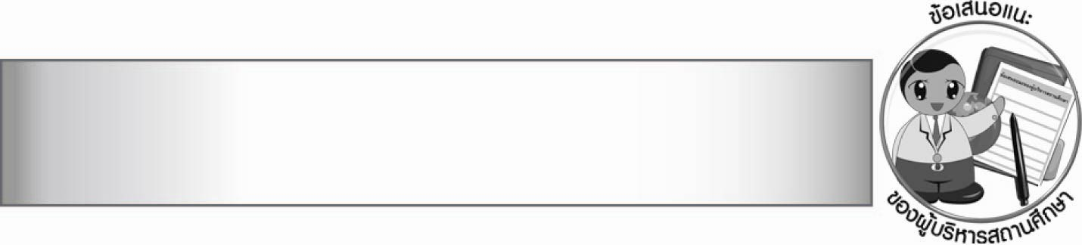
ข้อเสนอแนะของผู้บริหารสถานศึกษา

__________________________________________________________________________________
__________________________________________________________________________________
__________________________________________________________________________________
__________________________________________________________________________________
__________________________________________________________________________________
__________________________________________________________________________________
__________________________________________________________________________________
__________________________________________________________________________________
__________________________________________________________________________________
__________________________________________________________________________________
__________________________________________________________________________________
__________________________________________________________________________________
__________________________________________________________________________________
__________________________________________________________________________________
__________________________________________________________________________________
__________________________________________________________________________________
__________________________________________________________________________________
__________________________________________________________________________________
__________________________________________________________________________________
__________________________________________________________________________________
__________________________________________________________________________________
__________________________________________________________________________________
__________________________________________________________________________________
__________________________________________________________________________________
__________________________________________________________________________________
__________________________________________________________________________________

ลงชื่อ_________________________ (ผู้บริหารสถานศึกษา)
(_________________________)
________/________/_______


บันทึกหลังการสอน

ผลการจัดการเรียนการสอน

________________________________________________________________________________
________________________________________________________________________________
________________________________________________________________________________
________________________________________________________________________________
________________________________________________________________________________
________________________________________________________________________________

ปัญหา/อุปสรรค

________________________________________________________________________________
________________________________________________________________________________
________________________________________________________________________________
________________________________________________________________________________
________________________________________________________________________________
________________________________________________________________________________

แนวทางแก้ไข

________________________________________________________________________________
________________________________________________________________________________
________________________________________________________________________________
________________________________________________________________________________
________________________________________________________________________________
________________________________________________________________________________

ลงชื่อ_________________________(ผู้บันทึก)
(_________________________)
________/________/_______

